UT01.01 – Diagramas de flujo I
Hechos por Enrique y Jesús 1ºDAM A

Introducción y aclaraciones
Nosotros hemos utilizado una aplicación llamada PseInt, una aplicación que permite pseudocódigo de lenguaje español que sea ejecutado y visualizado como cualquier terminal de otros lenguajes e IDEs. Nosotros hemos dado gran importancia a la limpieza, optimización y presentación a todos los ejercicios de esta práctica.

Introducción y aclaraciones 1
Ejercicio 01 2
Ejercicio 02 3
Ejercicio 03 4
Ejercicio 04 5

Ejercicio 01
Crea un programa que lea dos números enteros de manera REPETITIVA.
Si ambos números son iguales, entonces el programa termina.
En caso contrario, el programa vuelve a solicitar 2 números, comenzando de nuevo el proceso.
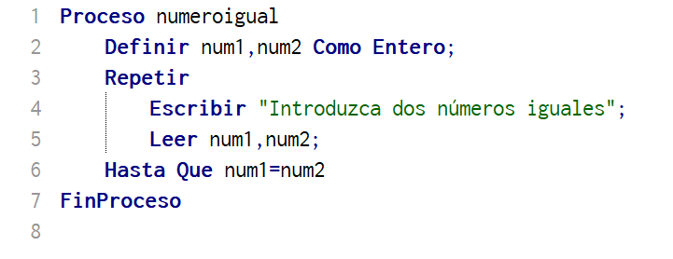
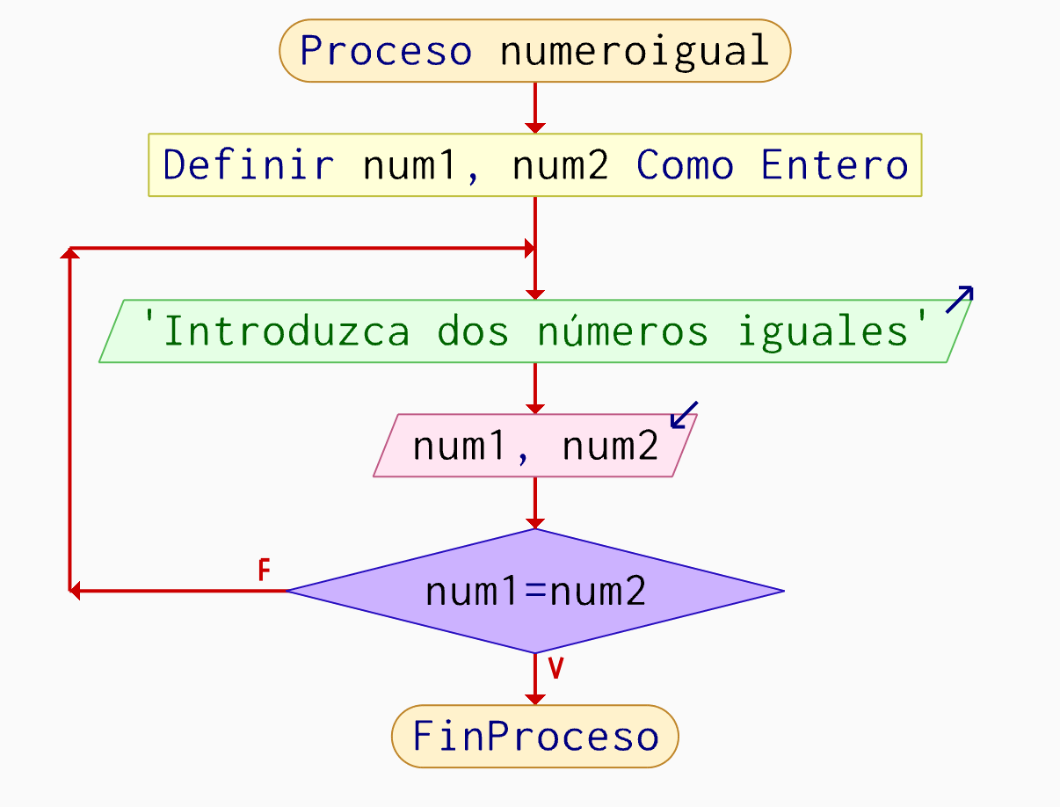

Ejercicio 02
Dado por teclado la categoría (que sólo puede ser un número entre 1 y 4) y el sueldo de un trabajador (que debe ser una cantidad mayor de 0), calcule el aumento correspondiente teniendo en cuenta la siguiente tabla:
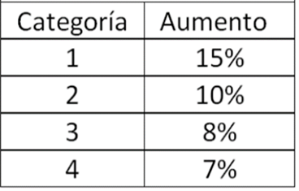
Si algún valor de los especificados anteriormente es incorrecto, entonces el programa deberá realizar el control de errores correspondiente y volver a pedirlo hasta ser un valor correcto.

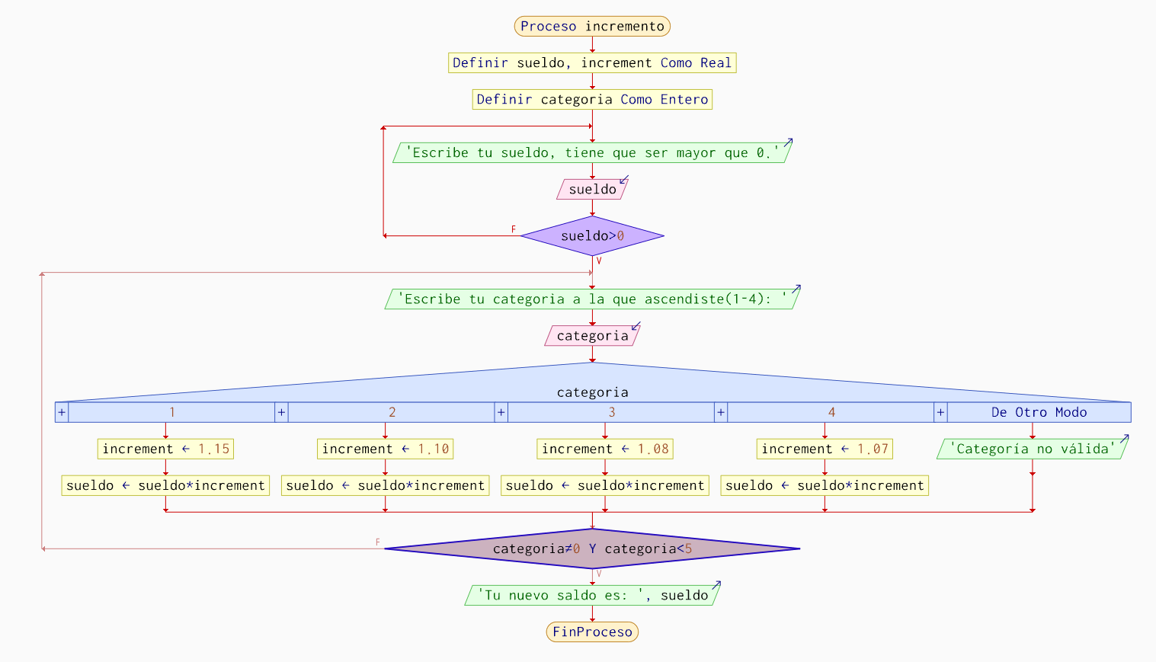
Una vez se haya calculado el incremento de sueldo, se debe imprimir la categoría del trabajador y su nuevo sueldo. Posteriormente el programa termina.

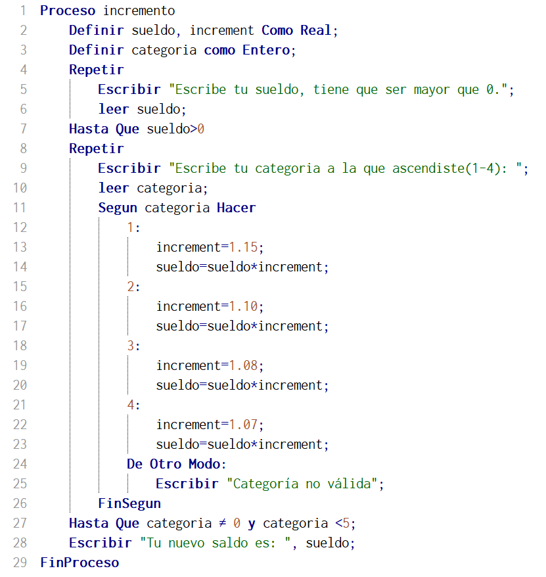

Ejercicio 03
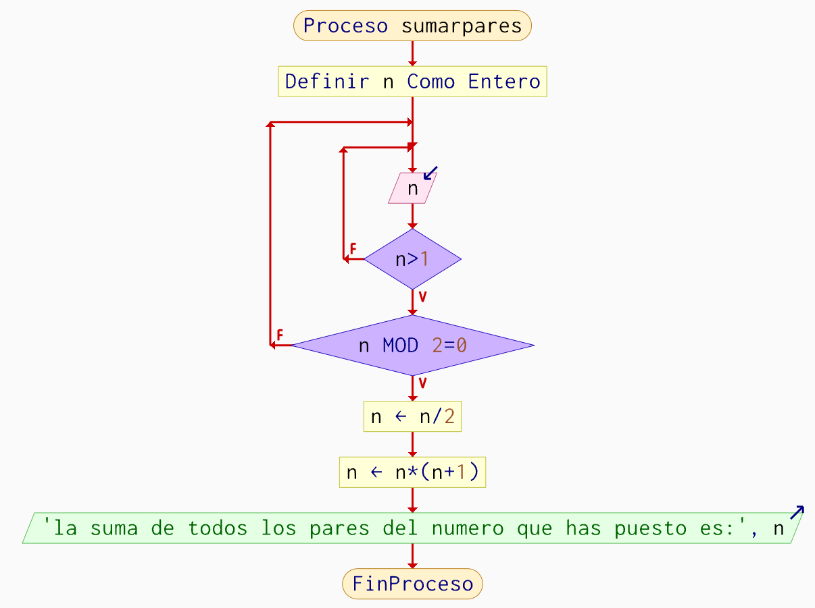
Desarrolla un algoritmo que realice un sumatorio de los primeros n números pares, siendo n un número mayor que 0 que debe ser indicado por teclado al comienzo del programa. El programa debe mostrar el total del sumatorio antes de finalizar.

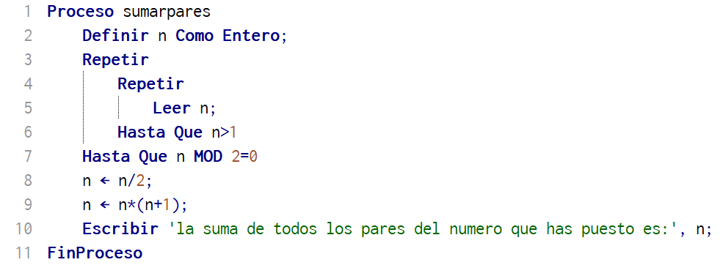

Ejercicio 04
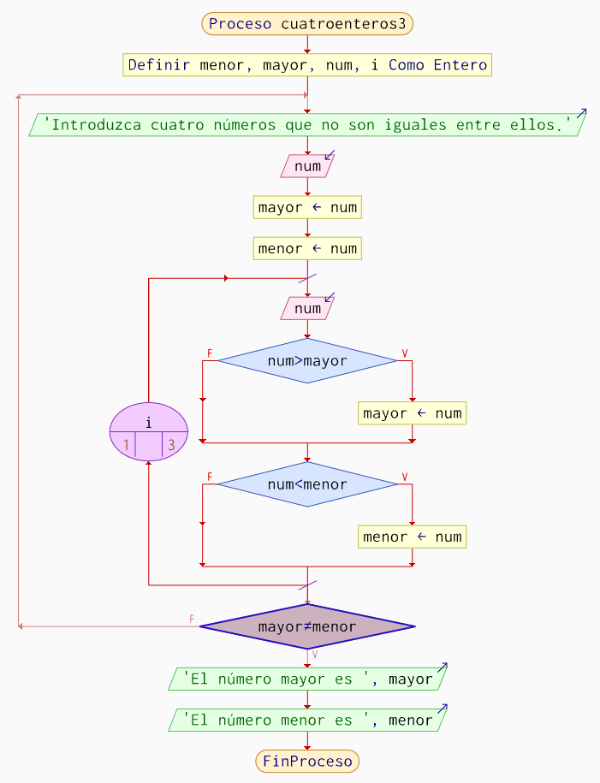
Desarrolla un algoritmo que, de 4 números enteros introducidos por teclado, imprima el mayor y el menor de ellos.
